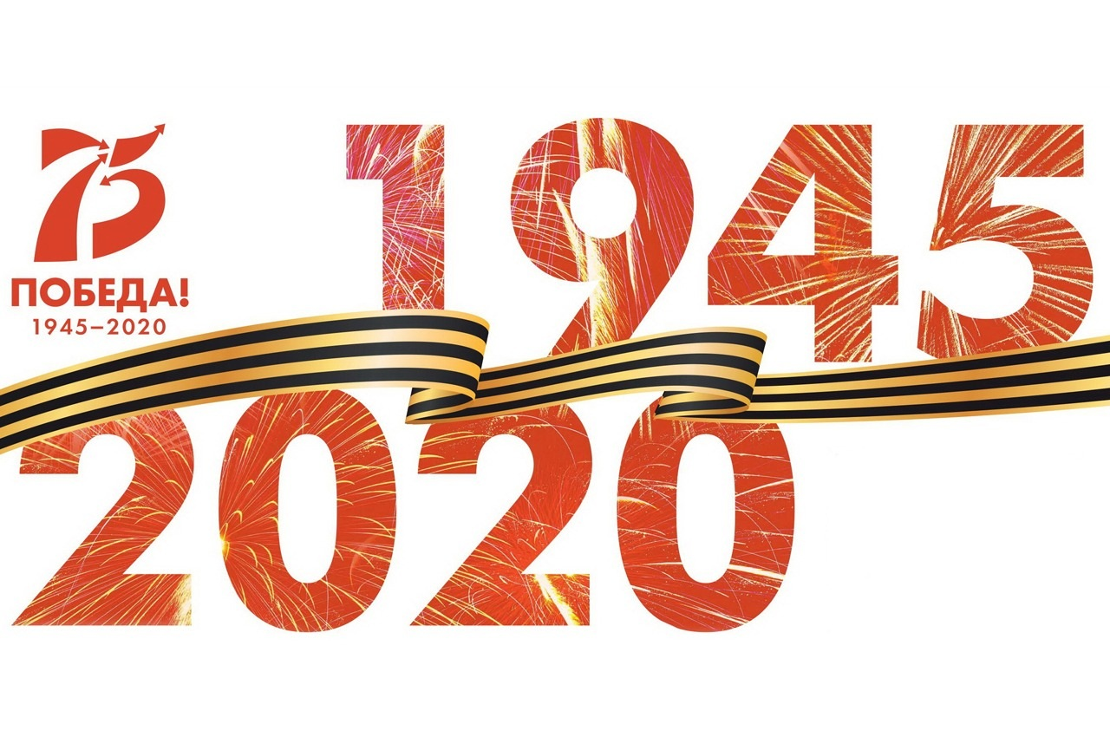
КОНСПЕКТ ОТКРЫТОГО ДИСТАНЦИОННОГО УРОКА
ДЛЯ УЧАЩИХСЯ 10-11(12) классов МБОУ ВСОШ № 2

Дата проведения: 30.04. 2020 г. (10-А, 10-Б, 11А, 11-Б,12-А кл.)
Учитель: Гиоева С.С.
К уроку подключились представители администрации школы и классные руководители 10-11-х классов

Тема войны в произведениях русской литературы.

Война - жесточе нету слова.
Война - печальней нету слова.
Война - святее нету слова…
А.Т. Твардовский.

- Вступительное слово Светланы Степановны
- В истории нашего государства записано немало войн. На долю народа выпало много горя, страданий, мучений. Самая кровопролитная и бесчеловечная была Великая Отечественная война. Но наш народ всё преодолел, и вот уже 75 лет мы живём в мире.

?1 Подумайте, что помогало нашим воинам побеждать врага?
(Любовь к родной земле – Родине, мужество и стойкость защитников Отечества)
- Поработаем над эпиграфом.
- Война. За этим словом стоит многое.
?2 Какие слова и словосочетания возникают у вас, когда произносится это слово.
( Горе, трагедия, мужество народа, патриотизм, …)
- Посмотрите, как охарактеризовал безмерную трагедию войны поэт А.Т.Твардовский:
Война - жесточе нету слова.
Война - печальней нету слова.
Война - святее нету слова…
?3 Какие эпитеты использовал поэт?
жестокая, печальная, святая?
- Вопросы, заданные войной.
- Литература неразрывно связана с жизнью, поэтому тема войны – это одна из главных в произведениях писателей, сквозная тема в отечественной литературе.
- Задача нашего урока – проследить, как тема войны раскрывается в произведениях разных веков, разных лет.

4. Тема войны в «Слове о полку Игореве»
- А начнём мы с памятника древнерусской литературы – поэме «Слово о полку Игореве».

Вывод: Величайшая патриотическая поэма Древней Руси «Слово о полку Игореве» закладывает на следующие девять веков представление о защитнике Родины как о человеке, который сначала думает о благе страны, а потом – о своей личной славе.

- Тема войны в романе Л.Н.Толстого «Война и мир»

- Л.Н.Толстой описывает войну «со всею правдивостью гениального реалиста, не отвращая глаз от ужасных жестокостей войны, от её грязи и крови, от слабостей, пороков и ошибок многих людей, и тем не менее или, точнее, благодаря своей верности правде, как никто изобразивший героизм и победоносное величие русской народной войны».(Г.Березко)

Вывод: В романе "Война и мир" Л.Н.Толстой показывает бессмысленность войны, показывает, сколько горя и несчастий приносит война людям, рушит жизни тысяч и тысяч людей, высокий патриотический дух народа, который участвовал в освободительной войне против французских захватчиков, и победил.
- Литература военного времени.
?4 Какой жанр был наиболее востребован в годы Великой Отечественной войны? Почему?
- Познакомимся с некоторыми поэтами, их произведениями.

Посмотрите, пожалуйста, видеоролик

Вывод: поэзия и песня как жанр поэзии в годы войны были наиболее востребованы, т.к. обладали такими чертами, как оперативность, эмоциональность, доходчивость патриотизм, лиризм.
- Ответим на вопросы:
?5 1. Объясните, какая тематика стихотворений вам кажется наиболее важной в годы ВОВ. ?5
?6 2. Назовите, какое из стихотворений ролика понравилось вам больше всего; объясните, чем оно вам понравилось. ?6
?7 3. Перечислите, какие еще стихотворения (песни) военных и послевоенных лет вы еще знаете. ?7

- Литература послевоенного времени.
- Закончилась война. Необходимо было осмыслить её итоги, причины всенародного подвига, отдать дань памяти погибшим, восстановить разрушенные города и сёла и… продолжить жить во имя павших и будущих поколений. Поэтому тема войны прочно вошла в литературу послевоенного времени.
- Произведения 60-70-х г.г. о войне, сохраняя преемственность, открывают новые духовные горизонты в освоении темы. Писатели рассматривают и художественно исследуют события минувшей войны с точки зрения реального гуманизма, высвечивая аспект подвига народа, его значения для современных и будущих судеб мира.
В произведениях осмысливаются нравственные и этические проблемы: как и во имя чего выстоял человек, каков запас его нравственной прочности, каким был духовный мир сражающегося народа.
1. Вспомните известный вам, ребята, рассказ М. А. Шолохова «Судьба человека».
Вывод: М.А.Шолохов раскрывает весь ужас войны, самые трагические её стороны: ранение, плен, концлагерь, гибель семьи, гибель сына в День Победы.
Выбор у человека может быть только один - протест против войны, против насилия, политики рабства, обрекающей людей на несчастные судьбы.

2. Повесть К.Воробьёва «Убиты под Москвой».

- Обнажённая правда К.Воробьёва, попавшего в декабре 1941г. под Клином в плен и контуженного, открывает народную трагедию в повестях «Убиты под Москвой», «Это мы, Господи!», «Крик».
По словам жены писателя, воспоминания о войне жгли его сознание, хотелось кричать об этом во весь голос. Чтобы сказать о том, чему был свидетелем, нужен, казалось, какой-то сверхчеловеческий язык, и писатель находит такие слова, которые показывают нам беспощадную, страшную правду первых месяцев войны.
Повесть «Это мы, Господи!» долгое время не печаталась. Почему? Потому что в этом произведении – правда войны, жесткая, без прикрас, человеческая трагедия.
Вывод: Дорогие мои дети 11-х и 12 классов! Повесть «Убиты под Москвой» не прочтёшь просто так, на сон грядущий, потому что от неё, как от самой войны, болит сердце, сжимаются кулаки и хочется единственного:чтобы никогда-никогда не повторилось то, что произошло с кремлёвскими курсантами, погибшими под Москвой.
Повесть не только сохраняет нашу историческую память, как все подлинно талантливые произведения, но и становится повестью-предупреждением.
?8 Но почему становится, а не стала? ?
?9 Почему льётся кровь сегодня? ?
?10 И что зависит от нас? ?

- Повесть Б.Васильева «А зори здесь тихие…»
Вывод: Страшно, что гибнут женщины, потому что обрываются юные жизни, потому что женское предназначение - в созидании, а не в разрушении. Но не менее страшно и то, что, погибнув, героини не смогут дать продолжение российской нации и российской культуре. А это значит, что под угрозой существование всего народа.
- Повесть Б.Васильева «В списках не значился»
Это произведение о героических защитниках Брестской крепости. Потрясающий финал, когда из крепости вышел последний герой. И даже враги-фашисты отдали ему воинское приветствие!
https://youtu.be/GaSwwCWVOS8 Русский солдат фрагмент
Повесть Б. Васильева «Завтра была война» тоже не оставит никого равнодушным! Почитайте. Или посмотрите фильм.
5. Повести В.Быкова: «Дожить до рассвета», «Сотников»
Вывод: «Прежде всего и главным образом меня интересовали две моральные проблемы, которые можно сформулировать так: «Что такое человек перед уничтожающей силой бесчеловечных обстоятельств? На что он способен, когда возможности защитить жизнь исчерпаны им до конца и предотвратить смерть невозможно?» (В.Быков)
Подвиг Сотникова имеет прежде всего моральный, духовный смысл, который заключается в человечности, высокой духовности, преданности Родине; и Сотников отстаивает ее до самого конца, до последнего дыхания, подтверждая идеалы самой смертью.
Рыбаку, герою-предателю это не под силу, потому что для него важнее было выжить, несмотря ни на что.
6. Повесть В.Распутина «Живи и помни»
Вывод: Повесть не только о том, как солдат становится дезертиром, как он прячется от всего мира… Она еще и о жестокости, разрушающей силе войны, убивающей в человеке чувства, стремления и желание жить.

В заключение – небольшой итог:
- Наша литература носит антимилитаристический характер.
- Она направлена против самой возможности несправедливых, захватнических войн.
- Самая главная художественная идея – идея защиты Отечества.
- Создан художественный образ «человека с ружьём» - освободителя.
- С утратами, причинёнными войной, примириться нельзя, они незабываемы и невосполнимы.
- Долг живых перед мёртвыми - предотвратить саму возможность возникновения войны.

Домашнее задание 1

Ответить на вопросы, заданные в ходе урока

?1…………………………………………………..? ?
?... …..…………………………………………….? ?
?10…………………………………………………….?

Домашнее задание 2

- Выучить стихотворение о Великой Отечественной войне. Записать выразительное чтение этого стихотворения на диктофон или видео.

- Прислать голосовое или видео сообщение в группу или учителю литературы +7 918 825 66 86

- Найти в интернете видеоролик с любимой в вашей семье песней о Великой Отечественной войне, о Дне Победы и прислать в группу. Будет замечательно!

- Посмотреть видео материал по теме урока.

https://youtu.be/0S4HT3t2I2A ПРОЗА. ОБЗОР ПРОИЗВЕДЕНИЙ о Великой Отечественной войне

https://youtu.be/T5kiF7cd8Ig

https://youtu.be/ETJsPn37-Vc ПАМЯТЬ О ВОЙНЕ НАМ КНИГА ОСТАВЛЯЕТ виртуальная книжная выставка

https://youtu.be/HXSy6NLSS8k ПРОИЗВЕДЕНИЯ о ВЕЛИКОЙ ОТЕЧЕСТВЕННОЙ ВОЙНЕ

Дорогие ребята! Произведений о Великой Отечественной войне очень много! И замечательных фильмов по этим книгам – тоже множество.
9 мая 2020 г., в День 75-летия нашей Победы каждый из нас должен прочитать произведение о Великой Отечественной войне и посмотреть несколько военных фильмов, созданных на литературной основе.

